**ETEC PROFESSOR CAMARGO ARANHA**

Desenvolvimento de Sistemas

**Diagramas e descrição.**

São Paulo

2024

**ETEC PROFESSOR CAMARGO ARANHA**

ANNA JERONIMO

**Diagramas e descrição.**

Trabalho apresentado no curso

Desenvolvimento de sistemas

Orientado pelo Professor Davi Villar

São Paulo

**O que é um diagrama?**

Diagrama é uma representação gráfica usada para demonstrar um esquema simplificado ou um resumo sobre um assunto.

Normalmente é formado por palavras-chave ou conceitos que são ligados por linhas e setas que definem o raciocínio a ser seguido para que seja possível entender o tema.

**O que é um diagrama conceitual?**

Um diagrama conceitual é um tipo de diagrama que visa representar e esclarecer conceitos, suas relações e a estrutura geral de um domínio específico. É uma ferramenta importante para a visualização e organização de ideias abstratas ou complexas, tornando mais fácil entender como diferentes conceitos estão interligados.

**Descrição do Software:**

Sistema de Livraria Livre

A livraria Livro Livre deseja criar um sistema de controle de vendas de livros e está contratando uma softwarehouse para desenvolver este sistema, para quem elaborou a seguinte especificação: a livraria só atende a Clientes cadastrados. Os clientes são cadastrados pela Gerência Operacional da loja, que cadastra também os livros disponíveis para venda. Os pedidos de clientes são feitos por telefone ou correio (em breve a livraria vai implementar também seu site de e-commerce na Internet). Sempre que um cliente faz um pedido, este (o pedido) vai para o cadastro de pedidos e é atendido pelo Vendedor, que verifica o estoque da loja. Uma vez atendido o pedido, emite-se uma nota fiscal. Todas as compras são pagas a prazo (30 dias), sem entrada. A emissão do boleto de cobrança é efetuada pelo vendedor após a emissão da nota fiscal. O estoque da loja é atualizado por um Sistema de Compras, já existente e externo à aplicação descrita. O vendedor realiza consultas aos dados do sistema e a Gerência Operacional recebe relatórios de todos os dados do sistema.

**Meu Diagrama de ER:**

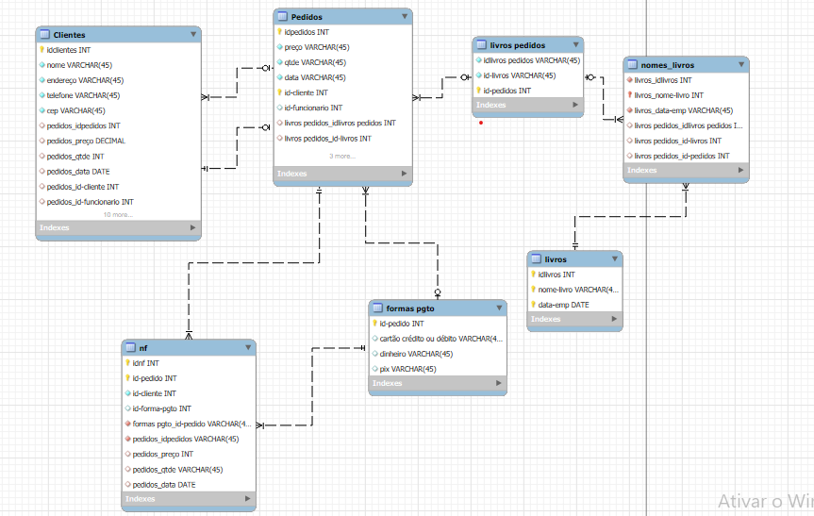

**Entidade:**

É um objeto que representa um elemento, como uma pessoa, um objeto, um conceito ou um evento. Pode ser tratada como uma unidade independente ou como um membro de uma categoria específica. Por exemplo, na representação de uma concessionária, as entidades seriam os carros, os vendedores e os compradores

**Atributo:**

É uma característica específica de uma entidade. Por exemplo, na entidade “Pessoa”, pode haver os atributos “Nome”, “CPF”, “Endereço”, “Telefone”.

**Conclusão:**

Neste trabalho destacou a importância dos diagramas na organização e apresentação de informações. Vimos como diferentes tipos de diagramas, como fluxogramas e diagramas de classe, ajudam a tornar dados complexos mais claros e compreensíveis.

A escolha correta do diagrama pode melhorar a eficiência e a comunicação em projetos e sistemas. Para trabalhar com diagramas é essencial para uma melhor visualização e gestão de informações, e a contínua inovação nessas ferramentas pode trazer grandes benefícios para a comunicação e a organização de projetos.